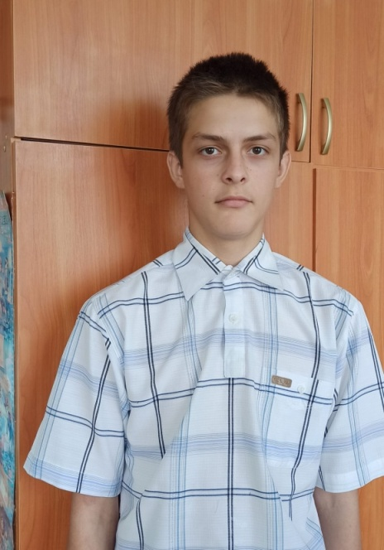
Дмитрий К.
11.11.2009 года рождения

Цвет глаз: Карий
Цвет волос: Темно - русые
Характер: Спокойный, доброжелательный, улыбчивый.
Группа здоровья: 5
Наличие братьев/сестер: 1 сестра
Причина отсутствия родительского попечения: мать – свидетельство о смерти матери, в свидетельстве о рождения сведения об отце отсутствуют

